Pelatihan Penggunaan Quizziz sebagai Media Assessment Pembelajaran bagi Guru di SMK Pariwisata Imelda Medan

Training on Using Quizziz as a Learning Assessment Media for Teachers at Imelda Tourism Vocational School, Medan

Humaizi¹, R. Hamdani Harahap², Muhammad Yusuf³
¹Program Studi Ilmu Komunikasi, FISIP, Universitas Sumatera Utara, Medan, Indonesia
²Program Studi Antropologi Sosial, FISIP, Universitas Sumatera Utara, Medan, Indonesia
³Program Studi Sastra Inggris, FIB, Universitas Sumatera Utara, Medan, Indonesia
Email: humaizi@usu.ac.id¹, rhamdani@yahoo.com², yusuf_my@usu.ac.id³

Article History:  Received: 22 Agustus 2023  Revised: 20 September 2023  Accepted: 28 Oktober 2023 |  | Abstract: One application that can be used to help teachers evaluate student learning is Quizizz. The partners involved in this service program are teachers at the Imelda Medan Tourism Vocational School whose knowledge about the use of Information Technology in providing learning evaluations to students is inadequate. This activity is located at the Imelda Medan Tourism Vocational School, East Medan sub-district, Medan City. This activity applies an in-house training method by providing information technology literacy training to support learning assessments to increase teachers' knowledge and skills regarding the creation, use and optimization of the use of Quizizz as a learning evaluation. This knowledge can be used in the learning process to make it more interesting and combined with conventional learning techniques. During the training, the service team provided materials and tutorials on using Quizizz. The results obtained from this activity were an increase in the skills and knowledge of teachers at Imelda Medan Tourism Vocational School regarding the use of information technology (Quizziz) in making learning assessments in support of the Merdeka Belajar program.
Keywords: Information technology literacy, learning assessment, Google Form, Quizizz

Abstrak
Salah satu aplikasi yang dapat digunakan untuk membantu guru dalam melakukan evaluasi pembelajaran terhadap siswa adalah Quizizz. Mitra yang terlibat dalam program pengabdian ini adalah para guru di SMK Pariwisata Imelda Medan dimana pengetahuan tentang penggunaan Teknologi Informasi dalam memberikan evaluasi pembelajaran kepada siswa belum memadai. Kegiatan ini berlokasi di SMK Pariwisata Imelda Medan, kecamatan Medan Timur, Kota Medan. Kegiatan ini menerapkan metode in-house training dengan memberikan pelatihan literasi teknologi informasi dalam mendukung assessment pembelajaran untuk meningkatkan pengetahuan dan keterampilan para guru tentang pembuatan, penggunaan serta optimalisasi pengunaan Quizizz sebagai evaluasi pembelajaran. Pengetahuan tersebut dapat digunakan dalam proses pembelajaran agar lebih menarik dan dipadupadankan dengan teknik pembelajaran konvensional. Dalam pelaksanaan pelatihan, tim pengabdian memberikan materi dan tutorial penggunaan Quizizz. Hasil yang didapat dari kegiatan ini adalah bertambahnya keterampilan dan pengetahuan para guru di SMK Pariwisata Imelda Medan tentang pemanfaatan teknologi informasi (Quizziz) dalam pembuatan assessment pembelajaran dalam mendukung program Merdeka Belajar.

Kata Kunci: Literasi teknologi informasi, Asessment pembelajaran, Google Form, Quizizz

PENDAHULUAN
Saat ini, Google terus berinovasi dalam mendukung proses pembelajaran dan perkembangan teknologi yang sedang berlangsung (Maharani & Kartini, 2019). Salah satu aplikasi yang dapat membantu guru secara gratis dalam membuat kuis dan survei online adalah Google Form, yang merupakan salah satu fitur dari layanan Google Docs (Batubara & Ariany, 2016). Meskipun Google Docs dan model-model pembinaan lainnya telah tersedia, pemanfaatan teknologi informasi ini belum menjadi pilihan utama di kalangan pendidik dalam proses pembelajaran. Hal ini bisa disebabkan oleh terbatasnya akses perangkat di sekolah atau kurangnya pengetahuan tentang Teknologi Informasi (TI) di kalangan guru (Dharmawan et al., 2015). Selain Google Docs, terdapat pilihan lain seperti situs Quizizz yang dapat digunakan oleh guru untuk mengevaluasi pembelajaran siswa secara interaktif. Hal ini juga memungkinkan karena siswa di tingkat SMP atau MTS saat ini sering disebut sebagai generasi yang mahir dalam teknologi, memiliki tingkat literasi tinggi dalam media sosial, dan sangat terbiasa dengan penggunaan teknologi (Wicaksono & Rachmadyanti, 2017). Generasi ini dapat dengan mudah berinteraksi dengan teknologi, termasuk menggunakan mouse pada komputer atau menyentuh layar perangkat komputer, dan dapat mengakses dunia maya tanpa harus meninggalkan rumah (Sabran & Sabara, 2018).
Berbagai penelitian dan pengabdian masyarakat telah mengungkapkan keunggulan dari penggunaan media pembelajaran berbasis internet dengan menggunakan berbagai platform. Dalam sebuah temuan dijelaskan bahwa literasi digital mampu mendorong keberhasilan pembelajaran online karena siswa dapat mencari informasi, membaca, menyimak, melalui media digital seperti blog, media sosial, web maupun youtube, dan dapat mengikuti pembelajaran tiap mata pelajaran yang berlangsung secara online (Mardiana et al., 2022). Lebih lanjut (Nurrohmah, 2021) dalam penelitiannya untuk bidang perpustakaan juga mengungkapkan bahwa kemampuan literasi digital yang dimiliki oleh sumber daya manusia perpustakaan dan pemustaka akan terbangun sinergi yang kuat dalam pemanfaatan perpustakaan. Irsan, G, Firna, & Rustam melalui hasil dan evaluasi program pelatihan literasi teknologi informasi melalui PowerPoint, kegiatan ini dinyatakan berhasil dan memberikan manfaat serta meningkatkan kemampuan dan keterampilan guru dalam mengajar (Irsan et al., 2021).
SMK Pariwisata Imelda adalah sekolah kejuruan yang berada di Jl. Bilal No.52, Pulo Brayan Darat I, Medan Timur. Berdasarkan hasil observasi dan wawancara dapat disimpulkan bahwa guru menghadapi berbagai masalah dalam memberikan penilaian pembelajaran (assesement) kepada siswa seperti :
- Ketidaktahuan guru dalam menggunakan google form dan quizziz karena keterbatasan pengetahuan tentang TI.
- Penggunaan WhatsApp tidak efektif karena tidak bisa menilai siswa secara realtime. WhatsApp digunakan untuk memberi materi tapi untuk memberikan penilaian tidak maksimal.
- Belum adanya dukungan sekolah yang memadai dalam IT. Hanya ada 1 komputer di sekolah yang digunakan secara bergantian oleh guru.
- Dalam mengerjakan tugas, siswa mengumpulkan tugas dengan cara memfoto hasil pekerjaaannya dan dikirimkan via pesan WA dalam grup (nomor orang tua ada di dalam grup). Masalah yang muncul adalah kualitas kamera tiap smartphone berbeda sehingga kadang gambar yang dihasilkan tidak terlalu jelas.
Berdasarkan hasil diskusi, persoalan utama yang dialami mitra adalah kurangnya pengetahuan dalam penggunaan teknologi informasi dalam memberikan evaluasi pembelajaran kepada siswa. Oleh karena itu tim memberikan solusi yang dihadapi mitra secara sistematis sesuai dengan permasalahan yang dihadapi oleh para guru di SMK Pariwisata Imelda Medan. Kegiatan yang ditawarkan adalah memberikan pelatihan literasi teknologi informasi melalui penggunaan google forms via google docs dan quizizz sehingga nantinya para guru akan memiliki pengetahuan dalam mengkreasikan pembelajaran dan mampu meningkatkan kualitas pembelajaran sehingga siswa mendapatkan hasil yang maksimal. Pelatihan ini juga menjadi solusi jika terjadi keadaan darurat di masa depan seperti penyebaran wabah saat ini sehingga pembelajaran harus dilakukan secara daring. Guru merupakan ujung tombak dalam memajukan pendidikan di Indonesia. Kompetensi guru harus ditingkatkan di era pembelajaran digital juga mendukung program Merdeka Belajar yang dicanangkan oleh Menteri Pendidikan, Kebudayaan, Riset dan Teknologi Republik Indonesia.

METODE
Dalam pelaksanaan pengabdian ini, tim menerapkan metode in-house training. Dalam pelaksanaan pelatihan, tim pengabdian memberikan materi mengenai e-learning dan tutorial penggunaan Google Forms dan Quizizz yang dilakukan selama 5 pertemuan dan bergantian dengan durasi masing-masing 180 menit. Serta kegiatan MonEv (Monitoring dan Evaluasi) dimana kegiatan evaluasi dilakukan berdasarkan hasil monitoring dan temuan di lapangan untuk selanjutnya dilakukan tindak lanjut melalui perbaikan.

HASIL DAN PEMBAHASAN
Kegiatan pengabdian dimulai dengan menjalin koordinasi antara tim pengabdian kepada masyarakat dengan kepala sekolah SMK Pariwisata Imelda Medan yaitu bapak Saudin Elson Sitorus, S.Pd. Pada saat koordinasi dibicarakan tentang masalah yang terjadi sehingga tercapai kesepakatan untuk melakukan pelatihan terkait literasi teknologi informasi sebagai upaya peningkatan kompetensi guru dalam menggunakan pembelajaran berbasis IT. Kegiatan pengabdian kepada masyarakat berupa pelatihan aplikasi pembelajaran Quizizz dan Google Form bagi guru di SMK Pariwisata Imelda Medan. Kegiatan yang diikuti oleh 18 orang peserta ini dilaksanakan pada tanggal 13 Agustus 2022 mulai pukul 10:00-12:00 WIB. Pelaksanaan kegiatan pengabdian ini dilakukan secara luring di SMK Pariwisata Imelda Medan, Jl. Bilal No.52, Pulo Brayan Darat I, Medan Timur, Sumatera Utara.
Kegiatan pengabdian dibuka dengan kata sambutan yang disampaikan oleh Prof. Dr. Humaizi, M.A. selaku Ketua Tim Pelaksana Pengabdian yang menjelaskan latar belakang dan tujuan diadakannya kegiatan ini, dilanjutkan oleh bapak Muhammad Yusuf, S.Pd., M.A. dan diakhiri oleh bapak Syahputra, S.Pd. selaku perwakilan pihak SMK Pariwisata Imelda Medan. Dalam sambutannya pak Syahputra menyampaikan ucapan terima kasih kepada tim pengabdian atas pelatihan yang dilakukan dan berharap para guru mampu menerapkan hasil pelatihan ini sebagai upaya untuk meningkatkan kemampuan literasi digital dan pemahaman para guru terhadap teknologi informasi yang sedang berkembang.
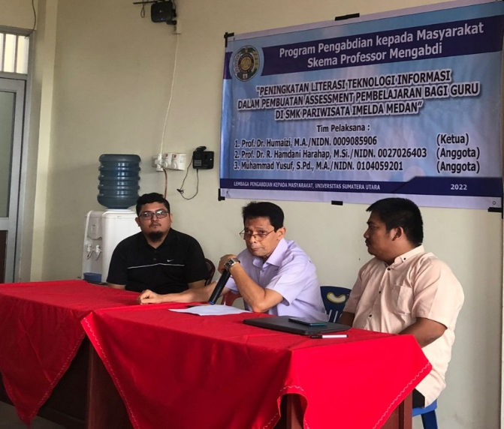

Gambar 1. Kata Sambutan oleh Prof. Dr. Humaizi, M.A.

Sebagai tanda terima kasih, tim pengabdian yang diwakilkan oleh Prof. Dr. Humaizi, M.A. memberikan tanda plakat kepada bapak Syahputra, S.Pd. selaku perwakilan dari SMK Pariwisata Imelda Medan.
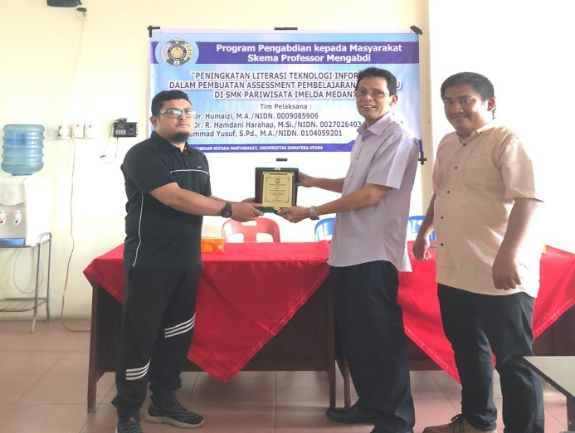

Gambar 2. Proses Penyerahan Plakat

Kegiatan pertama berisi perkenalan tim pengabdian kepada masyarakat dari Universitas Sumatera Utara, khususnya berasal dari Fakultas Ilmu Sosial dan Ilmu Politik. Tim juga menjelaskan bahwa kegiatan ini merupakan bagian dari salah satu Tridarma Perguruan Tinggi yang harus dilakukan oleh dosen maupun mahasiswa sebagai civitas academica.
Kegiatan dilanjutkan pada tahap pemberian materi terkait penggunaan aplikasi Quizizz oleh Patrial Olivert Zega sebagai narasumber didampingi oleh Mahasiswa. Tahap pertama yaitu peserta diberikan informasi seputar konsep aplikasi pembelajaran Quizizz, seperti pengenalan aplikasi pembelajaran Quizizz, pengenalan fitur-fitur dan keunggulan dari aplikasi pembelajaran Quizizz. Narasumber menjelaskan Quizizz merupakan sebuah web tool atau aplikasi berbasis web untuk membuat permainan kuis interaktif yang digunakan dalam pembelajaran di kelas. Quizizz merupakan salah satu inovasi media dalam kegiatan evaluasi pembelajaran. Terdapat banyak fitur yang dapat memfasilitasi proses pembelajaran seperti membuat soal pilihan ganda, soal isian, uraian, dan tentu proses evaluasi pembelajaran siswa dapat berjalan lebih menarik dan inovatif.
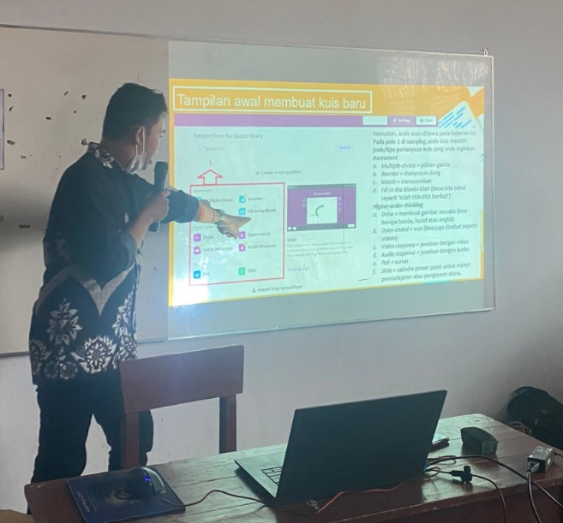

Gambar 3. Pemaparan Materi

Tahap selanjutnya peserta dilatih tentang cara menggunakan aplikasi pembelajaran Quizizz mulai dari cara membuat akun Quizizz, cara membuat soal, cara membuat pilihan jawaban, dan cara membagikan soal yang telah dibuat kepada siswa hingga mengevaluasi hasil jawaban siswa. Selain itu, masing-masing peserta diberikan modul sebagai panduan guna memudahkan mengikuti kegiatan pelatihan. Pada akhir tahap ini, peserta juga diminta mempraktikkannya secara langsung dengan membuat lima soal pilihan ganda, membagikan soal tersebut, dan mengevaluasi pencapaian hasil belajar siswa dengan menggunakan aplikasi pembelajaran Quizizz.
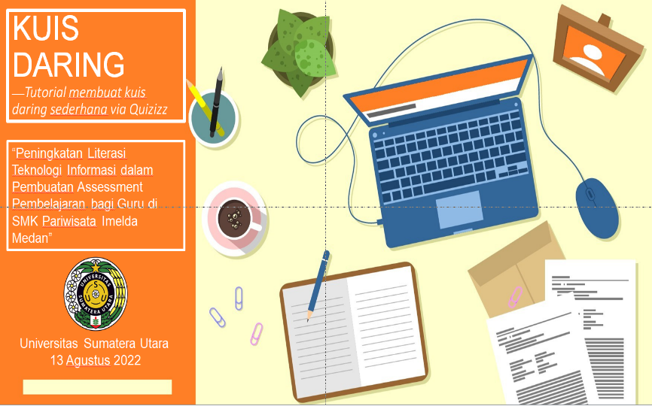

Gambar 4. Bahan Presentasi Materi Quizizz

Para peserta memberikan respon positif dan menunjukkan antusiasme ketika pelatihan berlangsung dengan memberikan pertanyaan-pertanyaan terkait teknis penggunaan fitur-fitur Quizizz kepada pemateri dan juga mahasiswa. Dalam hal ini, narasumber dibantu oleh mahasiswa berperan aktif melakukan pendampingan kepada peserta dengan memberikan jawaban terkait pertanyaan maupun kendala selama pelatihan berlangsung.

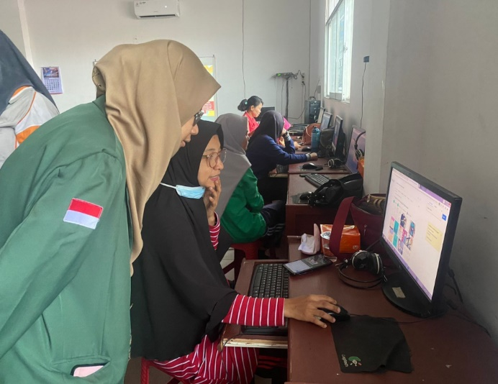

Gambar 5. Mahasiswa Mendampingi Peserta Dalam Pelatihan

Para peserta terlihat sangat antusias dan tekun mengikuti pelatihan dari awal hingga akhir kegiatan. Selain itu, peserta juga mampu menyerap materi yang disampaikan oleh pemateri dengan baik. Lebih lanjut, peserta pelatihan berpendapat bahwa adanya kegiatan pengabdian ini sanagt bermanfaat karena memberi pengetahuan baru terkait penggunaan aplikasi Quizizz yang dapat memudahkan proses pembelajaran. Sehingga, mereka berharap kegiatan serupa bisa dilaksanakan secara konsisten mengingat materi yang disajikan sangat relevan dengan kebutuhan sekolah (guru dan siswa) agar proses pembelajaran lebih kreatif dan inovatif.
Kegiatan pengabdian kepada masyarakat ini berlangsung dengan sangat baik dan mendapat sambutan hangat dari seluruh pihak sekolah. Pada akhir kegiatan, perwakilan pihak sekolah menyampaikan rasa terima kasih atas pelatihan yang telah terlaksana ini. Selanjutnya, kegiatan ditutup dengan sesi foto bersama.
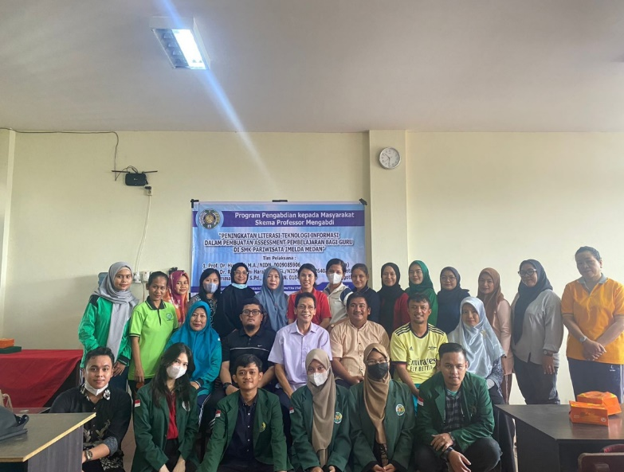

Gambar 6. Foto Tim Pengabdian dan Peserta

KESIMPULAN DAN SARAN
Berdasarkan kegiatan pengabdian kepada masyarakat yang telah dilakukan, kesimpulan yang dapat diambil adalah kegiatan ini memberi manfaat bagi para guru di SMK Pariwisata Imelda Medan. Para peserta sangat antusias dalam mempelajari cara kerja Quizizz mulai dari pembuatan akun, memahami fitur-fitur, dan cara mengoperasikannya. Para peserta menunjukkan antusiasme dalam kegiatan ini dan memahami bahwa pengunaan teknologi sebagai sarana pendidikan merupakan hal yang penting dan tidak bisa dihindarkan. Pengunaan Quizizz dan sarana pembelajaran lain dapat dipelajari sehingga dapat menambah pengetahuan dan kesadaran para peserta terhadap perkembangan teknologi yang tengah berlangsung.
Adapun saran yang dapat diajukan dari kegiatan ini adalah Universitas Sumatera Utara melalui lembaga pengabdian kepada masyarakat dapat melakukan kegiatan pelatihan lainya di lokasi-lokasi lain sehingga dapat membentuk kesadaran teknologi pendidikan kepada para guru. Kegiatan ini perlu dilakukan secara rutin untuk mengedukasi dan meningkatkan kemampuan literasi teknologi informasi bagi para guru, sehingga proses belajar mengajar dapat berjalan dengan baik dan efektif.

UCAPAN TERIMA KASIH
Kegiatan pengabdian kepada masyarakat ini dapat terlaksana atas bantuan berbagai pihak. Oleh karena itu, tim pengabdian kepada masyarakat mengucapkan rasa terima kasih yang tulus ikhlas kepada:
- Rektor Universitas Sumatera Utara.
- Dekan dan Wakil Dekan III Fakultas Ilmu Sosial dan Ilmu Politik Universitas Sumatera Utara.
- Lembaga Pengabdian Kepada Masyarakat Universitas Sumatera Utara yang telah memberikan bantuan sumber dana Non PNBP USU TA. 2022
- SMK Pariwisata Imelda Medan

DAFTAR PUSTAKA
Andi, F., Karouw, S., & Punuhsingon, C. (2020). Analisis literasi teknologi informasi dan komunikasi (TIK) aparatur sipil negara pemerintah kabupaten Minahasa Tenggara. Jurnal Teknik Informatika, 15(3), 223–230.
Astini, N. K. S. (2019). Pentingnya Literasi Teknologi Informasi dan Komunikasi bagi Guru Sekolah Dasar untuk Menyiapkan Generasi Milenial. Prosiding Seminar Nasional Dharma Acarya Ke-1, 113–120.
Batubara, H. H., & Ariany, D. N. (2016). Workshop penggunaan google form sebagai media evaluasi pembelajaran pada dosen-dosen fakultas studi islam. Jurnal Al-Ikhlas, 2(1), 39–44.
Bestari, M. P., & Hakiki, M. H. (2018). Peningkatan Literasi Sekolah Guru dan Siswa melalui Pengabdian Kepada Masyarakat Perpustakaan STIE Perbanas Surabaya. Pustabiblia: Journal of Library and Information Science, 2(1), 137–148. https://doi.org/10.18326/pustabiblia.v2i1.137-148
Budiastuti, P., Triatmaja, A. K., Damarwan, E. S., & Jendro, S. (2021). Efektivitas penguatan literasi teknologi informasi guru sekolah menengah kejuruan. Prosiding Seminar Nasional Hasil Pengabdian Kepada Masyarakat Universitas Ahmad Dahlan, 1518–1823.
Dharmawan, K., Ramona, Y., Rupiasih, N., & Nilakusmawati, D. P. E. (2015). Pemanfaatan aplikasi Google docs sebagai media pembinaan karya ilmiah remaja. Prosiding Seminar Nasional Teknologi Informasi Dan Aplikasinya 2015, 5.
Fatmawati, E., & Safitri, E. (2020). Kemampuan Literasi Informasi dan Teknologi Mahasiswa Calon Guru menghadapi Pembelajaran di Era Revolusi Industri 4.0. Edukasi: Jurnal Pendidikan, 18(2), 214–224. https://doi.org/10.31571/edukasi.v18i2.1863
Helaluddin. (2019). Peningkatan Kemampuan Literasi Teknologi dalam Upaya Mengembangkan Inovasi Pendidikan di Perguruan Tinggi. PENDAIS, 1(1), 22–55.
Irsan, G, A. L. N., Firna, & Rustam, F. (2021). Pelatihan Kegiatan Literasi Teknologi Informasi dan Komunikasi (TIK) di Sekolah Dasar Kabupaten Buton. Jurnal Abdidas, 2(4), 871–877. https://doi.org/10.31004/abdidas.v2i4.358
Khasanah, B. A., Sutriningsih, N., & Widianti, S. D. (2021). Pendampingan Adaptasi Teknologi serta Pemanfatannya dalam Menanamkan Literasi dan Numerasi di SD 3T. Logista Jurnal Ilmiah Pengabdian Kepada Masyarakat, 5(2), 209–215.
Latip, A. (2020). Peran Literasi Teknologi Informasi dan Komunikasi pada Pembelajaran Jarak Jauh di Masa Pandemi Covid-19. EduTeach : Jurnal Edukasi Dan Teknologi Pembelajaran, 1(2), 108–116. https://doi.org/10.37859/eduteach.v1i2.1956
Maharani, N., & Kartini, K. S. (2019). Penggunaan google classroom sebagai pengembangan kelas virtual dalam keterampilan pemecahan masalah topik kinematika pada mahasiswa jurusan sistem komputer. PENDIPA Journal of Science Education, 3(3), 167–173. https://doi.org/10.33369/pendipa.3.3.167-17
Mardiana, S., Annisarizki, Marthalena, Putri, L. Z., & Surahman, S. (2022). Literasi Digital dalam Upaya Mendukung Pembelajaran Online pada Siswa Sekolah Dasar di Kota Cilegon. Kaibon Abhinaya : Jurnal Pengabdian Masyarakat, 4(1), 47–54. https://doi.org/10.30656/ka.v4i1.3809
Nikmatussaidah, N. (2021). Implementasi Teknologi Informasi dan Komunikasi (TIK) Sebuah Literasi dalam Pembelajaran Pendidikan Agama Islam. Jurnal Literasiologi, 5(1), 36–49. https://doi.org/10.47783/literasiologi.v5i1.175
Nurrohmah, O. (2021). Literasi Digital Di Era Adaptasi Kebiasaan Baru. Nusantara Journal of Information and Library Studies, 4(1), 103–114., 4(1), 103–114.
Rahman, M. H., Subyantoro, S., Yuniawan, T., & Pristiwati, R. (2021). Peningkatan Literasi Teknologi Informasi dan Komunikasi dalam Pembelajaran Bahasa Secara Daring. Prosiding Seminar Nasional Pascasarjana Universitas Negeri Semarang, 312–318.
Sabran, & Sabara, E. (2018). Keefektifan Google Classroom sebagai media pembelajaran. Prosiding Seminar Nasional Lembaga Penelitian Universitas Negeri Makassar, 122–125.
Saleh, B. (2015). Literasi Teknologi Informasi dan Komunikasi (TIK) Masyarakat di Kawasan Mamminasata. Jurnal Pekommas, 18(3), 151–160, 18(3), 151–160.
Setianingsih, W., & Subarjo, A. H. (302 C.E.). Peningkatan Literasi Informasi di Griya Yatim Dhuafa Yogyakarta. Buletin Udayana Mengabdi, 19(3), 6, 19(3), 6.
Setyowati, Y. (2021). Literasi Media Digital untuk Pendampingan Anak bagi Ibu-Ibu Dusun Jodog Desa Gilangharjo Kecamatan Pandak Kabupaten Bantul. Journal of Community Development & Empowerment, 1(2), 59–69. https://doi.org/10.29303/jcommdev.v1i2.8
Wicaksono, V. D., & Rachmadyanti, P. (2017). Pembelajaran blended learning melalui Google classroom di sekolah dasar. Prosiding Seminar Nasional Pendidikan PGSD UMS & HDPGSDI Wilayah Jawa, 513–521.
Yuliawati, S., Suganda, D., & Darmayanti. (2021). Penyuluhan Literasi Digital bagi Guru-Guru SMP Di Kota Sukabumi. Kumawula: Jurnal Pengabdian Kepada Masyarakat, 3(3), 477–483. https://doi.org/10.24198/kumawula.v3i3.29604

